Reportan actividad en los volcanes Turrialba y Rincón de la Vieja
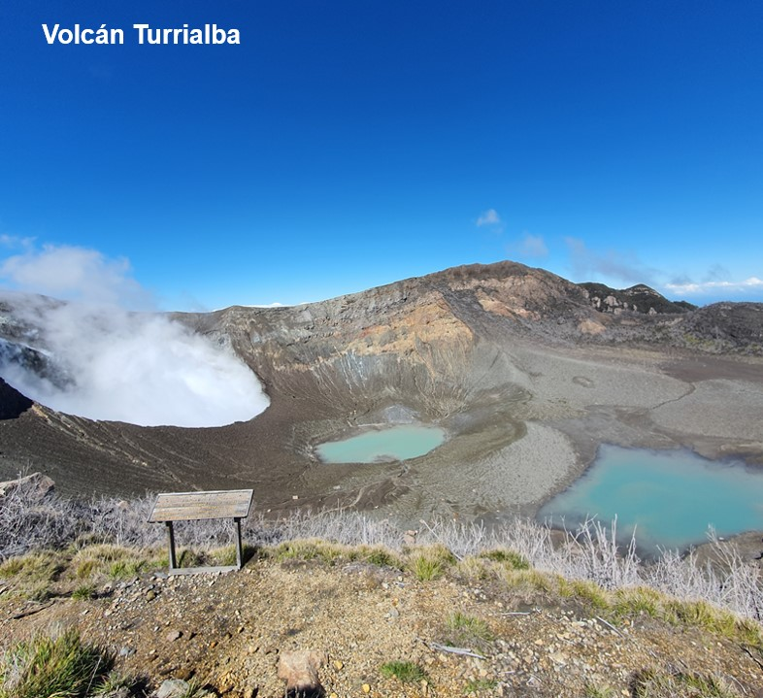
- En la noche de este domingo hubo considerable emanación de gases y de vapor en el Turrialba.
- “Es un proceso normal de un volcán que reporta actividad desde el 2010”, explicó Guillermo Alvarado, vulcanólogo de la CNE.
- Especialista informó, además, que a las 2.51 de esta mañana se registró una pequeña erupción en el Rincón de la Vieja, sin reportarse caída de ceniza ni olor a azufre.
San José, 13 de abril del 2020. El volcán Turrialba presentó la noche de este domingo una salida considerable de gases y vapor que continuó de forma vigorosa acompañada de altas temperaturas en sus fumarolas informó Guillermo Alvarado, vulcanólogo de la Comisión Nacional de Prevención de Riesgos y Atención de Emergencias (CNE).
“No fue una erupción, sino emanación de mucho vapor y gas denominada actividad exhalativa, que estuvo acompañada de altas temperaturas en sus fumarolas”, explicó el especialista de la CNE.
Agregó que previamente, se reportó un sismo la tarde de este domingo al noreste del coloso que pudo disparar la salida de gases. El movimiento telúrico fue de 3.3 grados en la escala de Richter, originado por una falla local a 4.5 kms al noreste de Turrialba.
Alvarado indicó que el evento en el coloso es un proceso normal de un volcán activo que presenta actividad desde el año 2010.
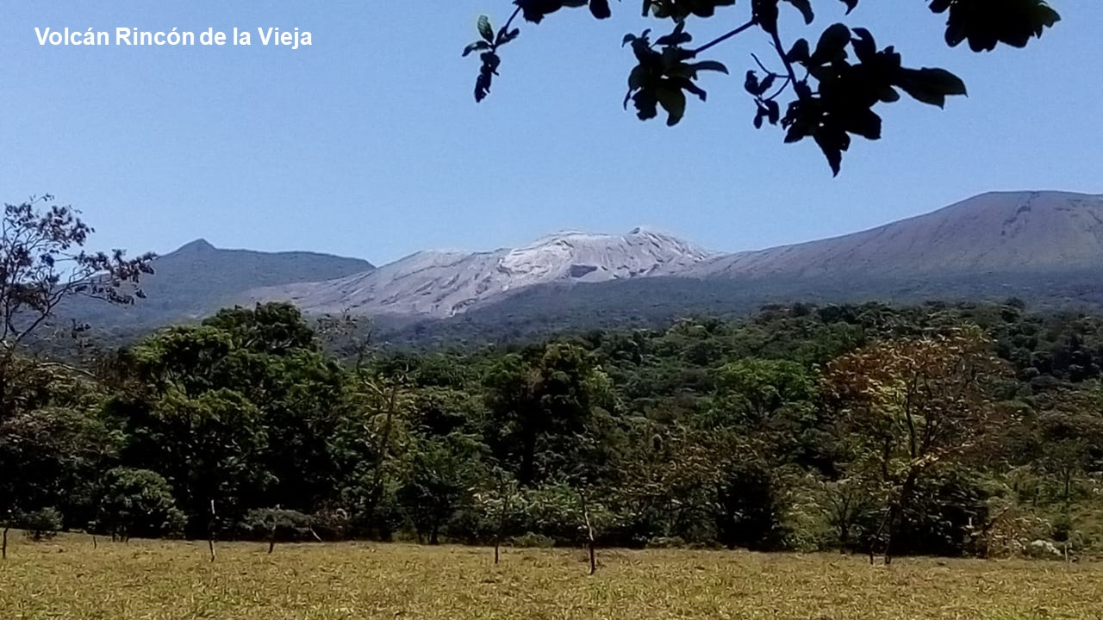
Adicionalmente, reportó que a las 2.51 de la madrugada de este lunes, el volcán Rincón de la Vieja registró una pequeña erupción de la cual se desconoce la altura alcanzada por la columna debido a las condiciones de visibilidad del sitio. “No se reportó caída de ceniza, ni olor a azufre”, precisó.
La CNE mantiene vigilancia permanente y coordinación con los organismos técnico-científicos en el seguimiento de estas actividades volcánicas.
Además, la CNE le recuerda a la población que nuestro país posee volcanes activos, razón por la cual es importante estar atentos y contar con planes de emergencia, conocer rutas de evacuación y sitios seguros en caso de presentarse un evento de esta naturaleza.

